**0**

**中四班一日生活**

11月8日

、月日

* **出勤情况**

今天来园23人，7人请假。

集体活动

数学《添、去点子》

本次活动是一节关于量的守恒的活动，即幼儿在物体数目的比较中，能不受物体排列形式、物体形状、物体大小等外部特征的干扰，准确判断物体的数目是“一样多”还是“不一样多”。孩子们在感知不同数量的基础上，知道使用添和去的方法使物体的数量变得一样多。在解决问题的基础上，提高孩子对数学活动的学习兴趣。

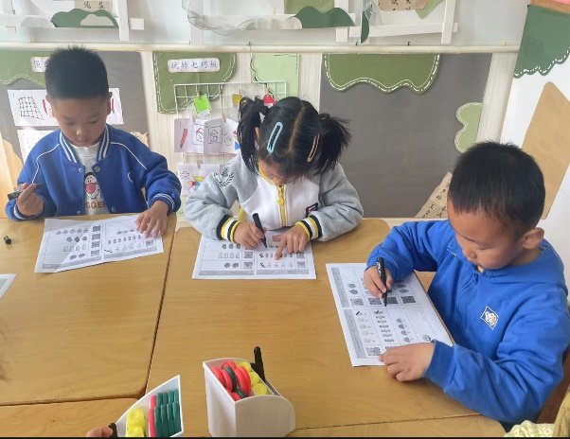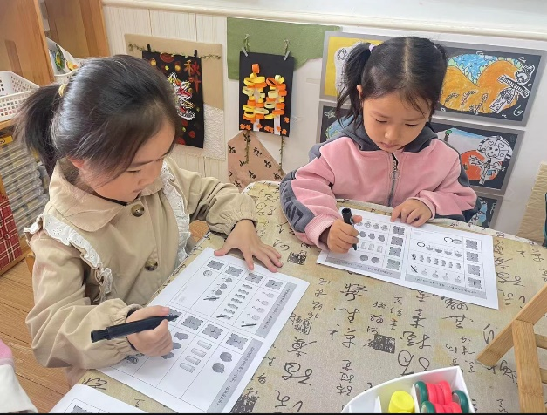

孩子们在活动中一分组的形式表演摘果子的场景，练习趾步，脚尖向后点地，同时两膝直起，脚跟向前点地，身体略向后倾；脚尖向后点地，身体略向前倾。

户外游戏

今天的户外游戏在前操场进行混班游戏，孩子们根据自己的兴趣自由选择游戏。

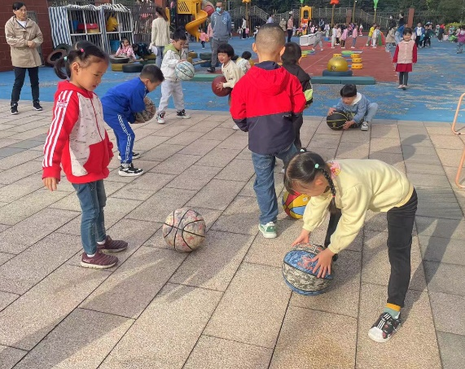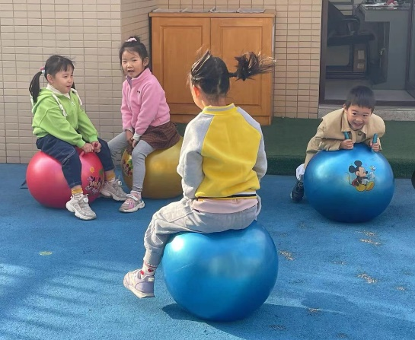

[1]

午餐情况

今天的晨间点心是牛奶、蒸玉米、闲趣饼干、薄饼干。

午饭：扬州炒饭、老鹅茶树菇汤。

下午点心：芋头南瓜汤、冬枣、金桔、奶酪棒。

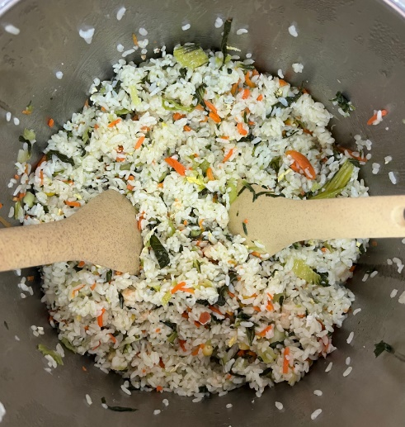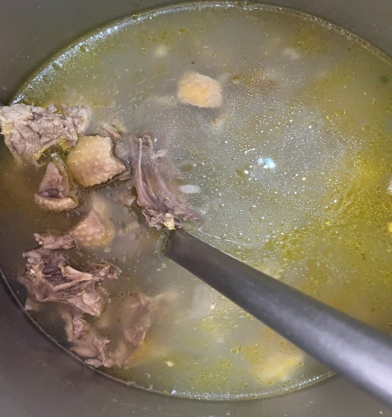

1.